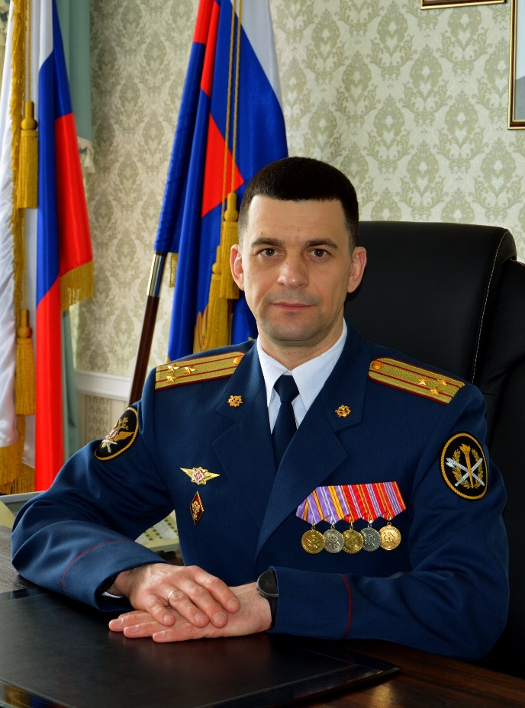 | Начальник института  Ворвуль Максим Петрович  полковник внутренней службы

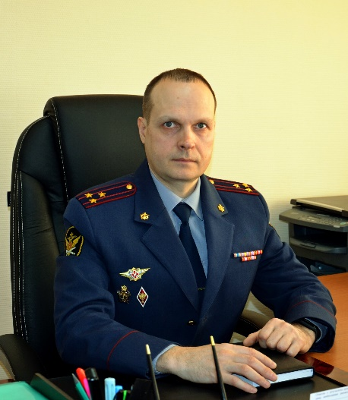 | Головин Владимир Владимирович  Заместитель начальника по кадрам,  полковник внутренней службы  тел: (8332)33-29-47

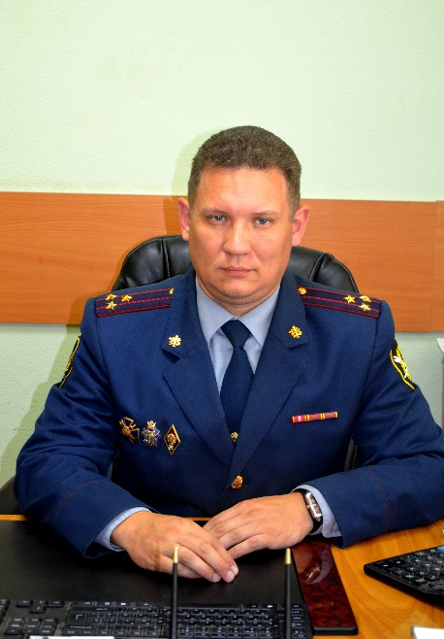 | Стяжкин Дмитрий Владимирович  Заместитель начальника по тылу,  полковник внутренней службы

ОРГАНЫ УПРАВЛЕНИЯ
Совещание при начальнике института | Ворвуль Максим Петрович
Педагогический Совет | Неустроева Наталья Николаевна
Женсовет | Столярова Светлана Николаевна
Аттестационная комиссия | Головин Владимир Владимирович
Апелляционная комиссия
Совет молодых специалистов | Балыченко Галина Александровна
СТРУКТУРНЫЕ ПОДРАЗДЕЛЕНИЯ
Дежурная служба | Еникеева Наталья Константиновна  (начальник)
Секретариат | Шубенкина Людмила Александровна  (начальник)
Пресс-служба | Малеваная Алёна Евгеньевна
Учебный отдел | Солянова Татьяна Александровна  (начальник отдела)  Девушкин Дмитрий Валентинович  (начальник курса)  Грязнов Алексей Николаевич  (начальник курса)
Организационно-научная и редакционно-издательская группа | Буркова Оксана Александровна  (старший научный сотрудник)
Отделение кадров, воспитательной и социальной работы  с личным составом | Буланова Елена Александровна  (начальник)
Группа организации  работы по  противодействию  коррупции и инспекции по личному составу | Скобелкина Юлия Васильевна  (инспектор)
Финансово-  экономический  отдел | Литвинцева Елена Вячеславовна  (начальник)
Отдел тылового  обеспечения | Мохирев Олег Борисович  (начальник)
Отделение автомобильного транспорта отдела тылового обеспечения | Ардашев Дмитрий Евгеньевич  (начальник)
Служба инженерно-технического обеспечения, связи, информатизации и вооружения | Королёва Екатерина Александровна  (начальник)
Психологическая служба | Гриценко Ольга Александровна  (начальник)
Служба по защите государственной тайны | Столярова Светлана Николаевна  (начальник)
Группа по организации мобилизационной подготовки и гражданской обороны | Счастливцева Оксана Александровна  (инспектор)
Организационно-аналитическая служба | Балыченко Галина Александровна  (начальник)
КАФЕДРЫ ИНСТИТУТА
Кафедра организации исполнения уголовных наказаний | Абатуров Александр Иванович  (начальник)
Кафедра боевой, физической и тактико-специальной подготовки | Муравьев Владимир Николаевич  (начальник)
Кафедра тылового и финансового обеспечения деятельности уголовно-исполнительной системы | Загарских Вера Валерьевна  (начальник)
Кафедра инженерно-технического обеспечения деятельности уголовно-исполнительной системы | Рудаков Леонид Викторович  (начальник)
Кафедра кадровой, воспитательной и психологической работы в уголовно-исполнительной системе | Личутина Марина Геннадьевна  (начальник)

